*Подготовила: Антонова Ю.А.,*

*МБДОУ ЦРР д/с № 68 «Сказка»*

*18 октября 2012г*.

**ВЫСТУПЛЕНИЯ ДЕТЕЙ НА РОДИТЕЛЬСКОМ СОБРАНИИ**

*(Звучит музыка)*

**Музыкальный руководитель:**

ЗДРАВСТВУЙТЕ, НАШИ ГОСТИ ЖЕЛАННЫЕ!

Маленькая страна с название «Детский сад» рада приветствовать наших

гостей в этот осенний вечер.

**Музыка, выход 4 чтецов** (СД-1, №5)

1-Снова вместе, снова рядом,

Детский сад встречает вас,

Как приятно, что сегодня

Поглядеть пришли на нас!

2-Вы собрались не случайно.

Надо вместе вам решить

Как бы сделать так, чтоб стало

Нам в саду уютней(всех лучше) жить!

3-Вы решите все проблемы

Всё решите неприменно.

Ну, а мы здесь для вас

Будем выступать сейчас!

4-Мы веселый этот танец сами сочинили

Показать сегодня вам дружно все решили

Пусть поднимет настроенье

Наше выступленье!

**ТАНЕЦ «КАДРИЛЬ**»(в русских костюмах)

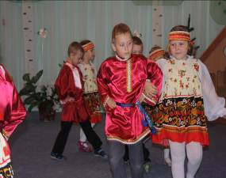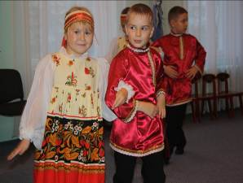

МУЗЫКАЛЬНЫЙ РУКОВОДИТЕЛЬ:

Концерт дальше продолжаем,

Вновь детей мы приглашаем!

*(музыка СД-1, № 19)* ***Выходят дети-чтецы старшей группы***

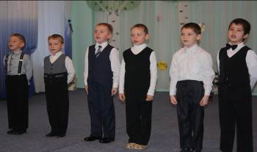

1.Желтый листик на ладони 3- Желтый листик на ладошке,

Был когда-то он зелёный, Приложу его к щеке,

К нам в окошко прилетел. Это солнечное лето

Почему он пожелтел? Я держу в своей руке.

2.У кого , друзья, не спросим 4-Как красиво осенью

Скажут - наступила… В городском саду

Я букет из листиков маме соберу

ВСЕ: ОСЕНЬ Посмотри-ка, мамочка.

Ты на мой букет

Осень золотая

Шлет тебе привет!

5-Солнце улыбается

Золотом сверкая,

Всем нам очень нравится

Осень золотая!

**ПЕСНЯ « АХ, КАКАЯ ОСЕНЬ!»** З.Роот

*(звучит музыка СД-1 №19, дети выходят из зала)*

*Входят дети старшей группы.*

1.Осень быстро наступила,

Листья осыпаются,

Солнца нет, и холодеет,

Дождик начинается

2.Листья в небе кружатся,

Падают дождинки

Мы бежим по лужицам,

По лесным тропинкам

*(звучит музыка СД-1 № 19, выбегают девочки с зонтиками)*

**ТАНЕЦ С ЗОНТИКАМИ** ( № 19, А. Косма )

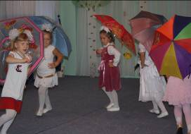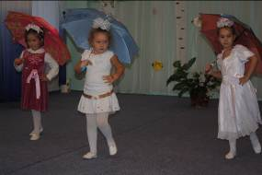

*(уход № 20)*

*Звучит музыка СД- 1 № 5, выходят дети из подготовительной группы с шарами)*

1- У всех родителей на свете

Есть мы…

**ВСЕ**: ЛЮБИМЫЕ ДЕТИ

ДЕТИ: - голубоглазые,

- с веснушками,

- вихрами

- и кудрявыми макушками,

- спокойные и озорные,

**Хором:** ЛЮБИМЫЕ ДЕТИ, РОДНЫЕ!

1-Мы все такие разные  
 Веселые и классные  
 Музыка  и дружба нас  объединила  
 И в этом наша сила!

*(звучит вступление к танцу, выбегают все участники концерта с разноцветными шарами)*

**ТАНЕЦ «ШАЛУНИШКИ**»

(в конце танца -построение «полукруг» )

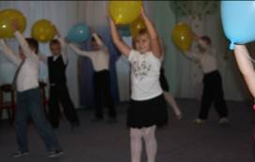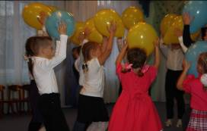

1-Мы рады, что на лицах

Улыбки расцвели

Желаем всем здоровья,

Удачи и любви!

*(звучит музыка. Дети покидают зал)*

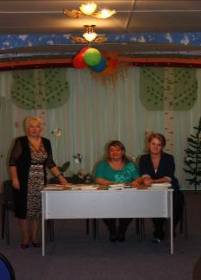

*Выступление на собрании*